ΠΕΖΟΠΟΡΙΚΟΣ ΟΡΕΙΒΑΤΙΚΟΣ ΣΥΛΛΟΓΟΣ ΠΕΤΡΟΥΠΟΛΗΣ
ΕΤΟΣ ΙΔΡΥΣΕΩΣ 2012
Μάρκου Μπότσαρη 5, Πετρούπολη τηλ., 6973632190
Site: www.pospet.wordpress.com e-mail: pospetroupoli@yahoo.gr

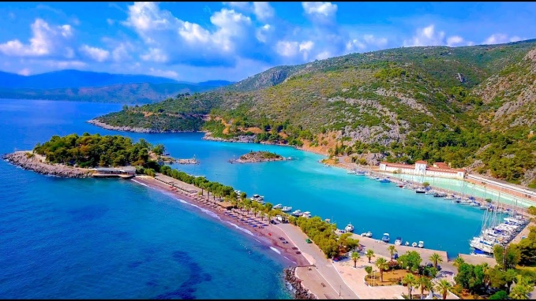
ΑΝΑΚΟΙΝΩΣΗ
Ο «Πεζοπορικός Ορειβατικός Σύλλογος Πετρούπολης» την Κυριακή 5 Ιουλίου θα πραγματοποιήσει Πεζοπορική – Ορειβατική εκδρομή στο Ηφαίστειο στα Μέθανα.
Το πρόγραμμα έχει ως εξής:
- Συνάντηση στις 6:45 και αναχώρηση από την πλατεία Ηρώ στις 7:00.
- Θα πραγματοποιηθούν δύο διαδρομές ξεκινάνε και οι δύο από την Καμένη χώρα.
- Η μικρή διαδρομή θα έχει διάρκεια 1 ½ ώρα ( 4,5 χιλ.) και Υ.Δ. +150μ. Η μικρή διαδρομή θα επιστρέψει από την ίδια διαδρομή. Όσοι πραγματοποιήσουν την μικρή διαδρομή θα έχουν χρόνο για καφέ στην Καμένη Χώρα μέχρι να επιστρέψει η μεγάλη διαδρομή.
- Η Μεγάλη Διαδρομή θα έχει διάρκεια από 3 ώρες μέχρι 3 ½ ώρες Υ.Δ. +359μ. 10,6χιλ.(Μορφή διαδρομής μονοπάτι, και δασικός δρόμος) η μεγάλη διαδρομή θα φτάσει μέχρι το ηφαίστειο και στην συνέχεια στην Καμένη χώρα, συνεχίζει η μεγάλη διαδρομή μέχρι την Κρασοπαναγιά.
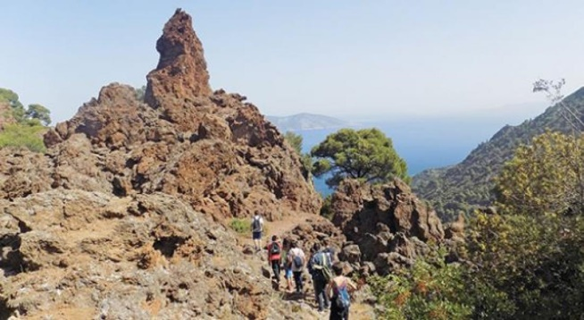
- Όσοι δεν θέλουν καθόλου να περπατήσουν μπορούν να καθίσουν στην παραλία του Μεγαλοχωρίου ή στο χωριό Βαθύ μέχρι να επιστρέψει το πούλμαν από την πεζοπορία.
- Όλοι μαζί στην συνέχεια θα κατευθυνθούμε στα Μέθανα για μπάνιο και φαγητό.
Επιστροφή στις 17:00 για Πετρούπολη.
- Το κόστος για τη μεταφορά είναι 15€ για τα μέλη του Συλλόγου και 17€ για τα μη μέλη. Όποιος έρθει με δικό του μέσο το κόστος είναι 5€.
- Την Πέμπτη 2 Ιουλίου στις 21:00 στα γραφεία του Συλλόγου Μ. Μπότσαρη 5, θα πραγματοποιηθεί ενημέρωση για την πεζοπορική διαδρομή
- Λόγω των αυξημένων μέτρων λόγω πανδημίας με βάση τα ειδικά πρωτόκολλα για τις μεταφορές με πούλμαν θα μπορούμε να χρησιμοποιήσουμε 35 θέσεις. Επομένως λόγω του μικρού αριθμού θέσεων θα πρέπει όποιος ενδιαφέρετε να δηλώσει έγκαιρα συμμετοχή στα τηλέφωνα του Συλλόγου αλλά και στα γραφεία Μ. Μπότσαρη 5, θα είναι ανοιχτά από τις 17:00 μέχρι τις 21:00 καθημερινά. Θα παρακαλούσαμε να γίνουν έγκαιρα οι δηλώσεις συμμετοχής και η εξόφληση αυστηρά μέχρι την Παρασκευή 3 Ιουλίου. Όποιος δεν έχει εξοφλήσει έως την Παρασκευή θα μπαίνει αυτομάτως στην αναμονή. Για να υπάρχει η δυνατότητα να γίνει έγκαιρα ο προγραμματισμός. Για ακυρώσεις που θα γίνουν μετά την Παρασκευή 3 Ιουλίου δε θα υπάρχει δυνατότητα επιστροφής των χρημάτων διότι θα έχουν κλειστεί τα πούλμαν.
- Δηλώσεις συμμετοχής στα γραφεία του Συλλόγου Μ. Μπότσαρη 5 και στο τηλέφωνο 6973960312 (Ώρες επικοινωνίας Δευτέρα – Παρασκευή 17:00 – 21:00).
- Πληροφορίες για την Πεζοπορία στο τηλ.: 6973632190.

